Bauernhoffrühstück einmal anders
Beginnen Sie Ihren Urlaubstag mit einem leckeren Frühstück!
Wir bereiten für Sie und Ihre Lieben aus gesunden Produkten einen
schmackhaften Frühstückskorb!
Das Frühstück können Sie dann in Ihrem Appartement oder im dafür vorgesehenen Frühstücksraum in aller Ruhe genießen.
Wir servieren das Frühstück ab 7.30 bis 10.00 Uhr. Wir erbitten die Bestellung am Vortag bis 12 Uhr. Das Bauernhoffrühstück bieten wir das ganze Jahr hindurch an.

Frühstück für Aktive Preis für 2 Pers.: 24,00 €
- Müsli mit Naturjogurt
- 2 Stück Obst (je nach Saison)
- 2 Gläser Saft (Sie wählen: Minze, Johannisbeer, Orange-Karotte oder Apfelsaft)
- Marmelade (Sie wählen: Himbeere, Erdbeere oder Marille)
- Honig
- Butter
- 5 gemischte Brötchen
- Kaffee, Milch oder Tee
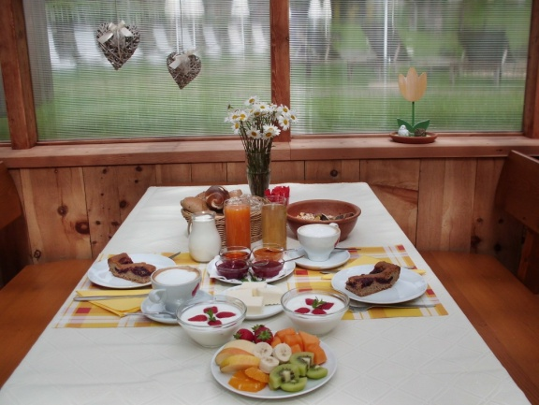
Frühstück für Genießer Preis für 2 Pers.: 30,00 €
- Müsli mit Naturjogurt
- 2 Stück Obst (je nach Saison)
- 1 Teller mit Speck, Kaminwurz und Käse
- 2 gekochte Eier
- 2 Gläser Saft (Sie wählen: Minze, Johannisbeer, Orange-Karotte oder Apfelsaft)
- Marmelade (Sie wählen: Himbeere, Erdbeere oder Marille)
- Honig
- Butter
- 5 gemischte Brötchen
- Kaffee, Milch oder Tee

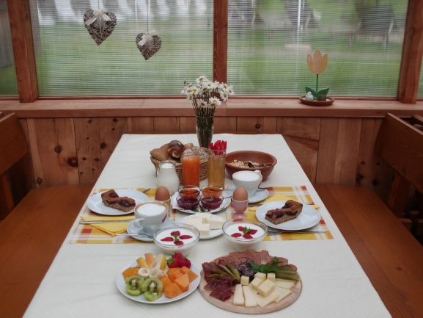

Frühstück für Kinder Preis für 1 Kind: 7,00 €
- Marmelade (Sie wählen: Himbeere, Erdbeere oder Marille)
- Nutella
- Butter
- Kakao, Milch oder Tee
- 1 Blätterteiggipfel, 1 kl. Laugenbrot
- Cornflakes

